Tworzenie projektu React + TypeScript + ESLint + Prettier + Husky

1. Utwórz projekt create-react-app z TypeScript poleceniem:   
   npx create-react-app . --template typescript

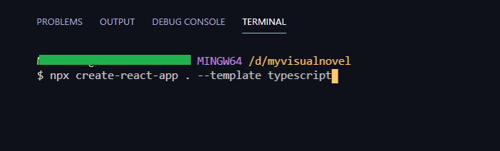

1. Dodaj do devDepenencies ESLint, Prettier oraz Husky poleceniem:   
   yarn add eslint eslint-config-prettier eslint-plugin-prettier husky lint-staged prettier –D



1. Dodaj ustawienia ESLinta, Prettiera oraz Husky do pliku package.json (masz je w pliku .txt):

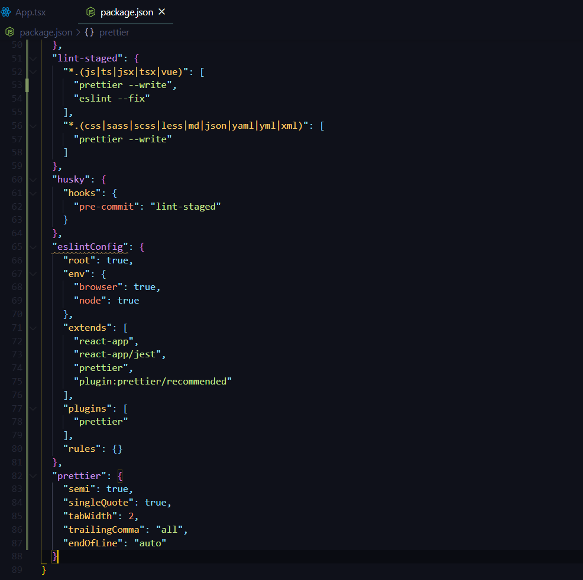

1. Jednak create-react-app tworzy już obiekt eslintConfig a my dodajemy go przecież w naszych ustawieniach więc visual powiadomi nas o tym, że duplikujemy ten obiekt:  
     
     
   więc usuwamy niepotrzebny już oryginalny obiekt tworzony przez create-react-app:

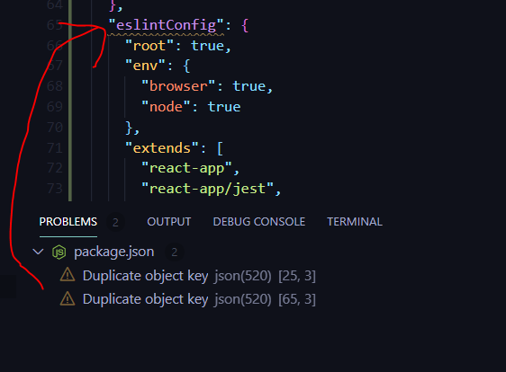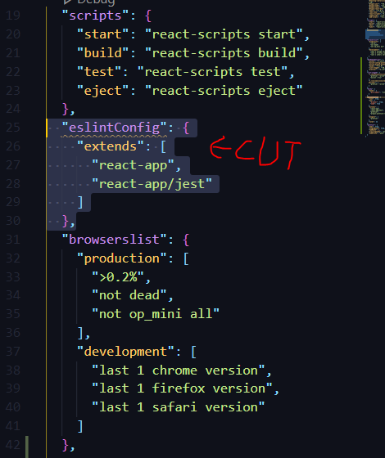

1. Projekt jednak nie zadziała jeszcze. Jak wejdziemy to pliku tsconfig.json to otrzymamy błąd, że mamy niby źle ustawioną opcję „jsx” a w każdym otwartym pliku \*.tsx wyskakuje powiadomienie, że nie można użyć JSX:  
     
     
   Tak naprawdę problemem jest to, że w Visualu mamy ustawioną inny TypeScript niż jest w package.json. Wystarczy otworzyć jakiś plik \*.tsx, kliknąć w prawym menu:  
     
     
   a następnie z listy, która otworzy się na górze Visuala wybrać ten TypeScript, który używa zainstalowana przez nas aplikacja React z TS:  
     
     
     
     
     
     
     
     
   Teraz jednak nasz Visual używa innej wersji niż ta w package.json:   
     
     
     
   dlatego trzeba zrobić update typescript:  
   yarn add typescript

